**ПРАВИЛА ПОВЕДЕНИЯ**

**ПОЖАР В КВАРТИРЕ, ДОМЕ, ЗДАНИИ ШКОЛЫ**

Признаки начинающего пожара:

наличие запаха дыма;

незначительный огонь, пламя;

наличие характерного запаха горящей резины или пластмассы;

снижение напряжения в электросети, нарушение подачи электропитания – признаки горения электропроводки.

Не паниковать.

Вызвать пожарных и спасателей по телефону «101», «112».

Попытаться погасить огонь самостоятельно на начальной стадии горения: залить водой, накрыть плотной тканью, залить содержимым огнетушителя.

Наполнить водой ванну и другие большие ёмкости.

 Если нельзя использовать лестницы, и единственным путем к спасению может оказаться окно, нужно попытаться сократить высоту прыжка, связав простыни или что-нибудь другое или же прыгнуть на полотняные покрытия грузовика, крышу машины, цветник, навес.

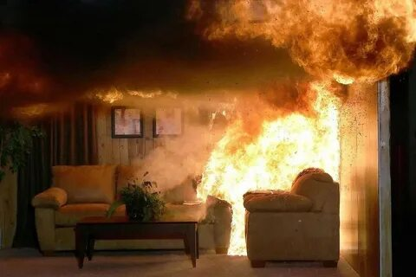

Сорвать горящие шторы, затоптать огонь ногами, залить водой или бросить в ёмкость с водой.

Отключить электрические и газовые приборы.

В случае возгорания телевизора его необходимо быстро отключить от электропитания, накрыть мокрой плотной тряпкой или залить водой через вентиляционные отверстия.

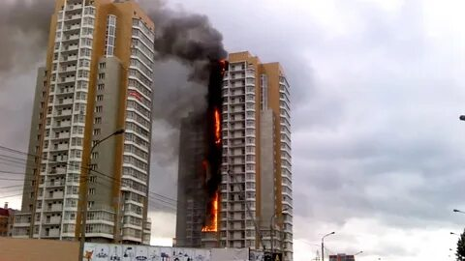

Закрыть все окна и двери.

Найти и вывести (вынести) маленьких детей, которые прячутся в шкафах, под столами, в туалетных комнатах.

Взять с собой документы, деньги, ценные вещи.

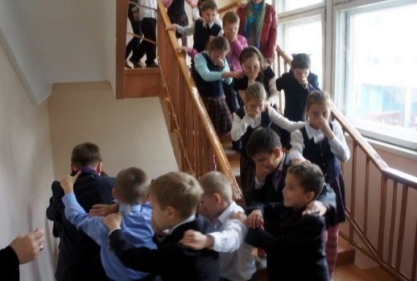

Быстро, без давки покинуть опасную зону пожара по заранее изученному безопасному маршруту, используя запасные выходы, пожарные лестницы.

Если основные и запасные пути эвакуации отрезаны вернитесь в помещение, плотно закройте дверь, дверные щели и вентиляционные отверстия плотно закройте мокрыми тряпками, защитите органы дыхания, ждите пожарных (спасателей).

Дышать через мокрую ткань. При опасной концентрации дыма и повышении температуры достаточно сделать несколько вдохов, и вы можете погибнуть.

Выйти на балкон, закрыть за собой дверь, позвать на помощь.

Эвакуируйтесь по стационарной пожарной лестнице или через другую квартиру.

Не открывать окна и двери.

Не пользоваться лифтом.

Не закрывать входную дверь на ключ.

**ПОЖАР В ЛИФТЕ**

Причиной пожара в лифте чаще всего становятся непогашенные спички, окурки сигарет, брошенные на пол или в шахту лифта, или короткое замыкание электропроводки.

При первых же признаках возгорания или при появлении легкого дымка в кабине или шахте лифта:

нажмите кнопку кабины «Вызов» и сообщите о пожаре диспетчеру;

дождитесь остановки лифта и быстро покиньте кабину;

выйдя из кабины лифта, заблокируйте дверь;

вызовите пожарных по телефону «101», «112».

попытайтесь ликвидировать пожар своими силами.

В случае остановки кабины лифта между этажами сообщите об этом диспетчеру, постоянно зовите на помощь, попытайтесь самостоятельно открыть дверь кабины и выйти наружу.

Если покинуть кабину лифта не представляется возможным, не паникуйте, закройте рот и нос тканью, сядьте на пол и ждите помощи.

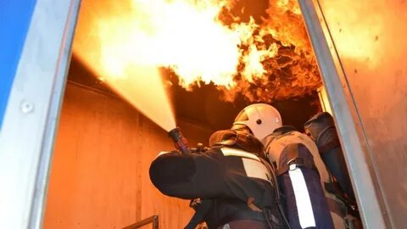

**ПОЖАР В ВОЗДУШНОМ СУДНЕ**

Основными причинами пожаров на воздушном транспорте:

отказ отдельных систем и агрегатов;

потеря прочности самолёта при ударе его о землю во время взлёта и посадки;

выкатывание самолёта за пределы взлётно-посадочной полосы;

нарушение правил заправки горючим.

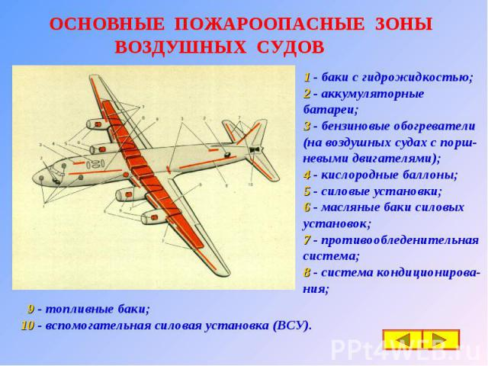

При пожаре в самолёте наиболее эффективным способом спасения людей является эвакуация.

Для этой цели во всех самолётах имеются основные и запасные выходы.

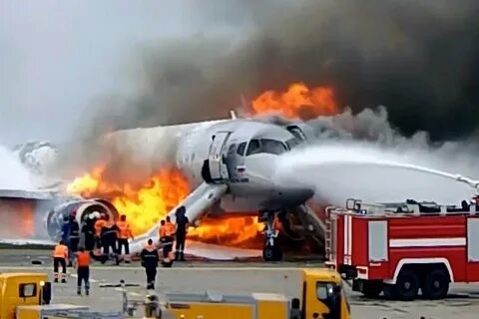

В случае возникновения пожара все они должны использоваться для эвакуации, покинуть самолёт можно через разломы в фюзеляже, специально проделанные люки, форточки в кабине экипажа.

В процессе эвакуации необходимо соблюдать спокойствие, действовать уверенно и быстро, не паниковать, не устраивать давку.

В первую очередь нужно эвакуировать детей и женщин, оказать помощь пострадавшим.

Защитить себя от жара и дыма, накинув верхнюю одежду, шапку, лечь на пол.

Не брать с собой ручную кладь.

Использовать не только проход, но и пробираться через кресла.

После покидания горящего самолёта нужно быстро отойти в безопасную зону, закрыв голову руками, на расстояние не менее 100 метров.

**Как нас найти:**

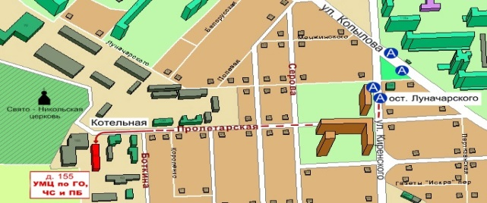

КГКОУ ДПО

«Институт региональной безопасности»

находится по адресу:

660100, г. Красноярск, ул. Пролетарская, 155.

Остановка транспорта: ул. Луначарского.

автобусы 2, 12, 14, 43, 49, 11, 80, 83

троллейбусы 5, 13, 15

т. (391) 229-74-74



**ПАМЯТКА**

**ПРАВИЛА ПОВЕДЕНИЯ ПРИ ПОЖАРЕ В ЛИФТЕ ДОМА, КВАРТИРЕ, ЗДАНИИ ШКОЛЫ, ВОЗДУШНОМ СУДНЕ**

**г. Красноярск, 2024**